EXMO. SR. PRESIDENTE DA CÂMARA MUNICIPAL DE SUMARÉ

Indico ao Exmo. Senhor Prefeito Municipal, junto ao departamento competente, no sentido de realizar serviço recolhimento de entulho e lixo na Rua Maria Bueno Moraes Líbano, nº 90 (frente), no Bairro Jardim Nova Terra.

Justificativa: Tal solicitação se justifica na medida em que este vereador foi contatado pelos moradores da região pedindo a remoção do entulho. Esse tipo de acúmulo de materiais cria ambientes para proliferação de pragas e aumenta o risco de atropelamentos uma vez que o entulho está ocupando a via de pedestres.

Baseado no exposto, solicitamos providências por parte da secretaria responsável, de modo sanar o problema.

Sala de Sessões, 01 de dezembro de 2025.

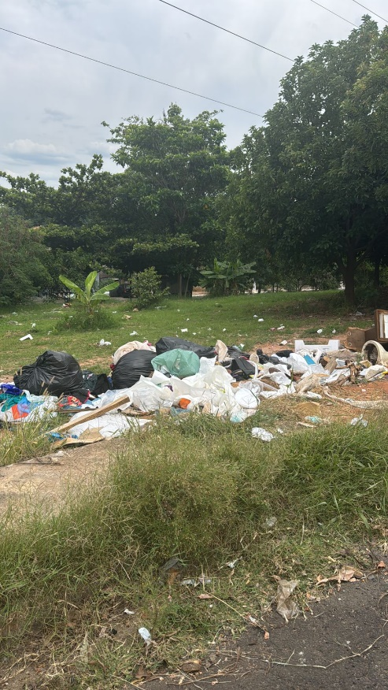

César Bianchi
Vereador
Partido Progressistas

